101年度第2次農業暨生態教育導覽規劃協調會議紀錄
一、時間：101年11月2日下午2時整
二、地點：行政中心第2會議室
三、主持人：徐總務長錦興
四、出列席人員：如簽到單
五、主持人報告:
本校校園導覽的運作機制迄今超過10年，期間在各位的共同努力
下，已建立非常良好的成果，據報表顯示，目前導覽收入103萬9,447
元，結餘61萬2,420元，成效斐然。希望未來在各位持續不斷的宣傳
與解說導覽下，能將學校的特色景觀，讓參觀的賓客留下深刻美好的
印象。
六、討論事項：

提案ㄧ 提案單位：就業輔導室

案由：請予以本校校友總會之會員享有校園導覽參觀費5折之優惠，請 討論。
說明：
(一)依據101年9月20日社團法人中華民國國立屏東科技大學校友總會屏科校友
總字第1010000012號函簽核案辦理。
(二)為落實提升本校服務校友之效益，擬請准予本校校友憑校友總會核發之校友證，
享有校園導覽參觀費用5折優惠。
(三)檢附101.9.24就輔室簽辦前揭來函影本資料1份。1

決議：
一、本校校友持永久校友證者6折優惠；持一般校友證明文件者9折優惠。
二、修正本校「農業暨生態教育導覽參觀收費標準」，提送本(11)月份行政會議審議。

提案二 提案單位：研發處

案由：請同意予以中華民國農科園區產學協會會員享有校園導覽一日遊、半日遊參觀
費用優惠，請 討論。
說明：
(一)依據101年10月中華民國農科園區產學協會屏農協字第1011022052號函簽核案
辦理。
(二)檢附前揭來函簽核影本1份。

●研發處創新育成中心張家豪經理補充說明：
本案依賴宏亮老師意見，希望學校能准予農業科技園區產業協會會員
(廠商)未來行文本校進行生態導覽參觀時，予以9折優惠。

決議：因學校加入之外界某協會或學會團體眾多，為免困擾，旨揭導覽參觀以個案辦
理，仍請行文本校，以專簽方式予以優惠。

提案三 提案單位：進修推廣部

案由：擬修正「國立屏東科技大學農業暨生態教育導覽參觀收費標準」，請 討
論。
說明：
一、校園導覽自92年成立至今未曾調整定價，92年之基本工資工時為66元，
101年之基本工資工時為103元，行政院勞工委員會宣布明（102）年元旦
起，基本工資時薪將調高至109元，為反應人事成本及相關費用，擬調整
該收費標準。
二、修正重點包括：
1.參觀單一景點每人新臺幣80元，參觀2個景點每人新臺幣140元，參
觀3個景點每人新臺幣180元，參觀4個景點每人新臺幣220元。
2.本校退休教職員工、身心障礙者、滿65歲以上老人及本校校友具身分
證明文件者給予上述人員優惠，並新增收費之折扣級距，另將身心障礙
者優惠條文整併。
3.配合基本工時調整，修正工讀金給付額度。
4.修正本標準之施行程序。
三、檢附修正草案前後條文對照表及修正後草案1份。
四、擬討論通過後，送行政會議審議。

決議：
一、併提案一修正通過，詳如P.5-7。
二、草案提送本(11)月份行政會議審議。

七、臨時動議：
●邱慶昌輔導員提議：
目前導覽景點野生動物收容中心限制5歲以下孩童進入，其理由是擔心小
孩被動物傳染病感染及被動物抓傷，此顧慮雖正當有理，然從參觀群眾群而
言，5歲以下孩童常是家長陪同前來參觀的重要客源之ㄧ，如限制其入園參觀，
恐使遊興大減且失去保育教育宣導機會，是否能在防疫措施安全保護下允許家
長陪同參觀。

●沈朋志主任：
建議野生動物收容中心採取解說前告知危險性並用書面切結方式，同意5
歲以下孩童由其家長陪同下允許入園參觀。

◎主席裁示：請野生動物收容中心出席代表將意見攜回討論後回應。

八、散會：下午3時5分。
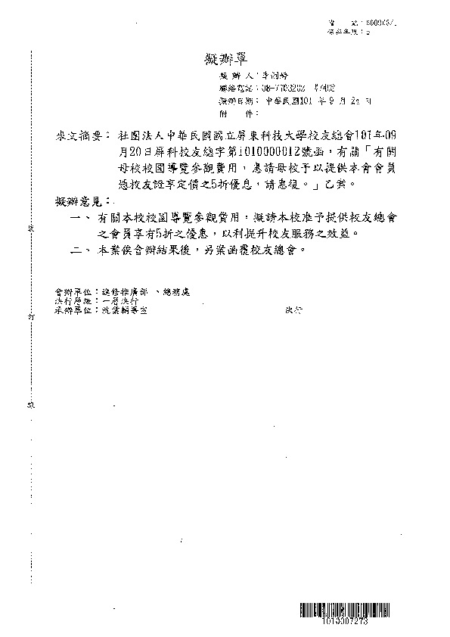
國立屏東科技大學農業暨生態教育導覽參觀收費標準
修正草案對照表 101.11.8
修正條文 | 現行條文 | 說明
- 本導覽參觀入場收費標  準如下：  - 5-14人自行購票參觀，限保育野生動物收容中心 之景點，每人新臺幣80元。  - 15人-89人團體參觀，需先行預約，單一景點每人新臺幣80元，參觀2個景點每人新臺幣140元，參觀3個景點每人新臺幣180元，參觀4個景點每人新臺幣220元。  - 90人以上團體參觀，需先行預約，得依本條第二款之收費標準9折優惠，小數不計採整數收費。  - 本校教職員工生持服務證或學生證，本校退休教職員工、身心障礙者及滿65歲以上老人具身分證明文件者，得依本條第一、二、三款之收費標準折半優惠，本校校友持永久校友證者6折優惠，一般校友持證明文件者9折優惠，小數不計採整數收費。  - 中小學校預約參觀團體中，若有低收入家庭之子女，得於學校的來函，列冊申請免予收費。  - 實做體驗之景點參觀，得另收材料費。 | 第二條 本導覽參觀入場收費標  準如下：  - 個別參觀，限開放個別 參觀之景點，單一景點每人新臺幣70元。  - 15人-89人團體參觀，需先行預約，單一景點每人新臺幣70元，參觀2個景點每人新臺幣120元，參觀3個景點每人新臺幣150元。  - 90人以上團體參觀，需先行預約，得依本條第二款之收費標準9折優惠，小數不計採整數收費。  - 本校教職員工生優惠參觀，持服務證或學生證，得依本條第一、二、三款之收費標準折半優惠，小數不計採整數收費。  - 中小學校預約參觀團體中，若有低收入家庭之子女，得於學校的來函，列冊申請免予收費。  - 實做體驗之景點參觀，得另收材料費。 | - 修正本條文第一款文字內容，並將參觀景點之費用修正為每人新臺幣80元。  - 修正第二款，參觀單一景點每人新臺幣80元，參觀2個景點每人新臺幣140元，參觀3個景點每人新臺幣180元，參觀4個景點每人新臺幣220元。  - 修正本校退休教職員工、身心障礙者及滿65歲以上老人具身分證明文件者給予折半優惠。本校校友持永久校友證者6折優惠，一般校友持證明文件者9折優惠，並新增收費之折扣級距，另將第三條之身心障礙者優惠內容併入本條。
第三條 有下列各款情形者，本導  覽參觀得免費入場：  一、本校相關教學授課，由授課教師帶領學生上課者。  二、貴賓參觀，提書面申請，經校長核可者。  三、3足歲以下幼兒。  但前項一至三款，本導覽得向參觀團體酌收每位解說人員每小時依政府公告基本工時計之解說費。 | 第三條 有下列各款情形者，得免費入場，惟得向參觀團體酌收每位解說人員每小時新臺幣100元之解說費：  一、本校相關教學授課，由授課教師帶領學生上課者。  二、貴賓參觀，限本校秘書室申請。  三、3足歲以下幼兒、身心障礙具身分證明文件參觀者。 | - 新增本條文第一項「本導覽參觀」文字內容，並將「但書」移至新增之第二項。  - 修正本條文第二款貴賓參觀申請流程。  - 將具身心障礙身分者之優惠移入第二條。  - 將第二項「但書」之得向參觀團體酌收解說費，修正為依政府公告基本工時計
第四條 本收費標準經本校行政會議通過後實施，並送校務基金管理委員會備查，修正時亦同。 | 第四條 本收費標準經本校行政會議通過並經校長核定後實施，修正時亦同。 | 為強化行政流程時效，將「並經校長核定」文字刪除，另新增「並送校務基金管理委員會備查」內容。

國立屏東科技大學農業暨生態教育導覽參觀收費標準(草案)
中華民國98年5月14 日第131次行政會議通過
中華民國101年11月02 日農業暨生態教育導覽會議通過
- 本收費標準依據本校推廣教育收支管理辦法第三條規定訂之。
- 本導覽參觀入場收費標準如下：
  - 5-14人自行購票參觀，限保育野生動物收容中心之景點，每人新臺幣80元。
  - 15-89人團體參觀，需先行預約，單一景點每人新臺幣80元，參觀2個景點每人新臺幣140元，參觀3個景點每人新臺幣180元，參觀4個景點每人新臺幣220元。
  - 90人以上團體參觀，需先行預約，得依本條第二款之收費標準9折優惠，小數不計採整數收費。
  - 本校教職員工生持服務證或學生證，本校退休教職員工、身心障礙者及滿65歲以上老人具身分證明文件者，得依本條第一、二、三款之收費標準折半優惠，本校校友持永久校友證者6折優惠，一般校友持證明文件者9折優惠，小數不計採整數收費。
  - 中小學校預約參觀團體中，若有低收入家庭之子女，得於學校的來函，列冊申請免予收費。
  - 實做體驗之景點參觀，得另收材料費。
第三條 有下列各款情形者，本導覽參觀得免費入場：
- 本校相關教學授課，由授課教師帶領學生上課者。
- 貴賓參觀，提書面申請，經校長核可者。
- 3足歲以下幼兒。
但前項一至三款，本導覽得向參觀團體酌收每位解說人員每小時依政府公告基本工時計之解說費。
第四條 本收費標準經本校行政會議通過後施行，並送校務基金管理委員會備查，修正時亦同。

